Описание разновидностей витой пары и типов соединений

Витую пару классифицируют:

1. В зависимости от наличия медной оплетки или алюминиевой фольги вокруг скрученных пар, определяют разновидности витой пары:

Незащищенная витая пара:

- неэкранированная витая пара (UTP — Unscreened twisted pair) — экранирование полностью отсутствует;

- фольгированная витая пара (FTP — Foiled twisted pair) — также известна как S/UTP[1] присутствует один общий внешний экран;

- фольгированная экранированная витая пара (SFTP — Shielded Foiled twisted pair) — отличается от FTP наличием дополнительного внешнего экрана из медной оплетки.

Защищенная витая пара:

- защищенная витая пара (STP — Shielded twisted pair) — присутствет экран для каждой пары;

- защищенная экранированная витая пара (S/STP — Screened shielded twisted pair) — отличается от STP наличием дополнительного общего внешнего экрана.

Экранирование обеспечивает лучшую защиту от электромагнитных наводок как внешних, так и внутренних, и т. д. Экран по всей длине соединен с неизолированным дренажным проводом, который объединяет экран в случае разделения на секции при излишнем изгибе или растяжении кабеля.

2. В зависимости от структуры проводников — кабель применяется одно- и многожильный. В первом случае каждый провод состоит из одной медной жилы, а во втором — из нескольких.

Одножильный кабель не предполагает прямых контактов с подключаемой периферией. То есть, как правило, его применяют для прокладки в коробах, стенах и т. д. с последующим оконечиванием розетками. Связано это с тем, что медные жилы довольно толсты и при частых изгибах быстро ломаются. Однако для «врезания» в разъемы панелей розеток такие жилы подходят как нельзя лучше.

В свою очередь многожильный кабель плохо переносит «врезание» в разъёмы панелей розеток (тонкие жилы разрезаются), но замечательно ведет себя при изгибах и скручиваниях. Кроме того, многожильный провод обладает бо?льшим затуханием сигнала.[1][2] Поэтому многожильный кабель используют в основном для изготовления патчкордов (PatchCord), соединяющих периферию с розетками.

Категории кабеля

Существует несколько категорий витой пары, которые нумеруются от CAT1 до CAT7 и определяют эффективный пропускаемый частотный диапазон. Кабель более высокой категории обычно содержит больше пар проводов и каждая пара имеет больше витков на единицу длины.

CAT1 (полоса частот 0.1 МГц) — телефонный кабель, всего одна пара. Применяется кабель либо в «скрученном» виде, либо вообще без скруток («лапша» — у нее характеристики не хуже, но больше влияние помех). Используется только для передачи голоса или данных при помощи модема.

CAT2 (полоса частот 1 МГц) — старый тип кабеля, 2-е пары проводников, поддерживал передачу данных на скоростях до 4 Мбит/с. Сейчас иногда встречается в телефонных сетях.

CAT3 (полоса частот 16 МГц) — 2-х парный кабель, использовался при построении локальных сетей 10BASE-T и token ring, поддерживает скорость передачи данных до 10 Мбит/с или 100 МБит/с по технологии 100BASE-T4. В отличие от предыдущих двух, отвечает требованиям стандарта IEEE 802.3. Также до сих пор встречается в телефонных сетях.

CAT4 (полоса частот 20 МГц) — кабель состоит из 4-х скрученных пар, использовался в сетях token ring, 10BASE-T, 100BASE-T4, скорость передачи данных не превышает 16 Мбит/с по одной паре, сейчас не используется.

САТ5 (полоса частот 100 МГц) — 4-х парный кабель, это и есть то, что обычно называют кабель «витая пара», благодаря высокой скорости передачи, до 100 Мбит/с при использовании 2-х пар и до 1000 Мбит/с, при использовании 4-х пар, является самым распространённым сетевым носителем, использующимся в компьютерных сетях до сих пор. При прокладке новых сетей пользуются несколько усовершенствованным кабелем CAT5e (полоса частот 125 МГц), который лучше пропускает высокочастотные сигналы. Ограничение на длину кабеля между устройствами (компьютер-свич, свич-компьютер, свич-свич) 100 м. Ограничение хаб-хаб 5 м.

CAT6 (полоса частот 250 МГц) — применяется в сетях Fast Ethernet и Gigabit Ethernet, состоит из 4-х пар проводников и способен передавать данные на скорости до 10000 Мбит/с. Добавлен в стандарт в июне 2002 года. Существует категория CAT6е, в которой увеличена частота пропускаемого сигнала до 500 МГц. По данным IEEE 70 % установленных сетей в 2004 году, использовали кабель категории CAT6.

CAT7 — Спецификация на данный тип кабеля пока не утверждена, скорость передачи данных до 100 Гбит/с, частота пропускаемого сигнала до 600—700 МГц. Кабель этой категории экранирован. Седьмая категория в принципе не UTP а S/FTP (Screened Fully shielded Twisted Pair). Благодаря двойному экрану длина кабеля может превышать 100 м.

Схемы обжимки

Данные схемы обжимки витой пары приведены для кабеля категории 5 (4 пары проводников).

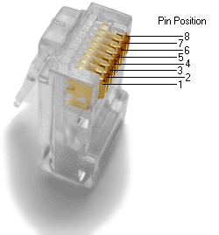

Существует 2 схемы обжимки кабеля: прямой кабель и перекрёстный (кросс-овер) кабель. Первая схема используется для соединения компьютера со свитчем\хабом, вторая для соединения 2-х компьютеров напрямую и для соединения некоторых старых моделей хабов\свитчей (uplink порт).

Вариант по стандарту EIA/TIA-568A:

1 — бело-зелёный - 1

2 — зелёный - 2

3 — бело-оранжевый — 3

4 — синий — 4

5 — бело-синий — 5

6 — оранжевый - 6

7 — бело-коричневый — 7

8 — коричневый — 8

И по стандарту EIA/TIA-568B:

1 — бело-оранжевый — 1

2 — оранжевый — 2

3 — бело-зелёный — 3

4 — синий — 4

5 — бело-синий — 5

6 — зелёный — 6

7 — бело-коричневый — 7

8 — коричневый — 8

Перекрёстный кабель (Crossover)

№ контакта — цвет жилы — № контакта на другом конце кабеля

1 — бело-оранжевый — 3

2 — оранжевый — 6

3 — бело-зелёный — 1

4 — синий — 4

5 — бело-синий — 5

6 — зелёный — 2

7 — бело-коричневый — 7

8 — коричневый — 8

Перекрёстный кабель для соединения двух сетевых карт напрямую на скорости 1 Гигабит/с (Crossover)

№ контакта — цвет жилы — № контакта на другом конце кабеля

1 — бело-оранжевый — 3

2 — оранжевый — 6

3 — бело-зелёный — 1

4 — синий — 8

5 — бело-синий — 7

6 — зелёный — 2

7 — бело-коричневый — 5

8 — коричневый — 4

Бело-оранжевая жила меняется с бело-зелёной, оранжевая с зелёной (для 100-мегабитного соединения); синяя жила меняется с бело-коричневой, бело-синяя с коричневой (для гигабитного соединения, для 100 мегабит их можно обжать в любом порядке или вообще не обжимать).

Использование кабеля, обжатого не по стандарту, может привести к тому, что кабель работать не будет, или будет очень большой процент потерь (в зависимости от длины кабеля), а также — ситуациям полной проверки кабеля для определения назначения тех или иных пар.

Данные схемы обжимки подходят как для 100-мегабитного соединения, так и для гигабитного. При использовании 100 мегабитного соединения используются только 2 из 4-х пар, а именно оранжевая и зеленая. Синяя и коричневая пары в таком случае могут быть использованы для подключения второго компьютера по тому же кабелю. Каждый конец кабеля раздваивают на два по две пары, и получают как бы два кабеля, но под одной изоляцией. При использовании гигабитного соединения используются все 4 пары проводников.

При прокладке витой пары должна выдерживаться заданная кривизна в местах изгиба. Превышение может привести к уменьшению сопротивляемости наводкам или к разрушению кабеля. При прокладке экранированной витой пары необходимо следить за целостностью экрана по всей длине кабеля. Растяжение или изгиб приводит к разрушению экрана, что влечет уменьшение сопротивляемости наводкам. Дренажный провод должен быть соединен с экраном разъема.

Пример описания характеристик кабеля Hyperline (витая пара UTP, категория 5e, 4 пары, solid):

Спецификация:

Соответствует стандартам ANSI/TIA/EIA-568B.2

Класс пожарной безопасности СМ

Кабель соответствует стандарту пожарной безопасности UL 1581 VW-1

Описание:

Неэкранированный медный кабель, 4 пары, категория 5е, одножильный

Кабель подходит для использования внутри помещений

Материалы:

Проводящий материал: проволока из мягкой отожженной электролитической меди

Изоляция жил: полиэтилен высокой плотности

Внешняя оболочка: ПВХ (поливинилхлорид)

Технические характеристики:

Диаметр проводника (жилы): 0,51 мм (24 AWG)

Диаметр проводника с оболочкой: 0,9 ± 0,02 мм

Внешний диаметр (размер) кабеля: 5,1 ± 0,2 мм

Толщина внешней оболочки: 0,4 мм

Минимальный радиус изгиба: 4 внешних диаметра кабеля

Усилие на разрыв рипкорда: 10 кг

Удлинение жилы: не менее 14%

Растягивающее усилие: 92 H

Прочность на разрыв: 400 H

Температура прокладки: -5°C – +50°C

Рабочая температура: -20°C – +75°C

Вес 1 км кабеля: 32 кг

Стандартная упаковка: 305 м

|  |  |  |  |  |  |  |
| --- | --- | --- | --- | --- | --- | --- |
| Электрические характеристики: | | | | | | |
| Частота, МГц | RL | Затухание, дБ | NEXT, дБ | PSNEXT, дБ | ELFEXT, дБ | PSELFEXT, дБ |
| 0.772 | - | 1.8 | 67.0 | 64.0 | - | - |
| 1.0 | 20.0 | 2.0 | 65.3 | 62.3 | 63.8 | 60.8 |
| 4.0 | 23.0 | 4.0 | 56.3 | 53.3 | 51.7 | 48.7 |
| 8.0 | 24.5 | 5.8 | 51.8 | 48.8 | 45.7 | 42.7 |
| 10.0 | 25.0 | 6.5 | 50.3 | 47.3 | 43.8 | 40.8 |
| 16.0 | 25.0 | 8.2 | 47.3 | 44.3 | 39.7 | 36.7 |
| 20.0 | 25.0 | 9.3 | 45.8 | 42.8 | 37.7 | 34.7 |
| 25.0 | 24.3 | 10.4 | 44.3 | 41.3 | 35.8 | 32.8 |
| 31.25 | 23.6 | 11.7 | 42.9 | 39.9 | 33.9 | 30.9 |
| 62.5 | 21.5 | 17.0 | 38.4 | 35.4 | 27.8 | 24.8 |
| 100.0 | 20.1 | 22.0 | 35.3 | 32.3 | 23.8 | 20.8 |

Макс. сопротивление проводника при 20°C: 9.38 Ом/100 м

Дисбаланс сопротивления :5%

Емкостный дисбаланс пары по отношению к земле на частоте 1 кГц : 330 пФ/100 м

Сопротивление на частоте 0,772-100 МГц: 85-115 Ом

Макс. рабочая емкость: 5.6 нФ/м

Проба на искру: 2.5 кВ

UTP4-C5e-SOLID-XX Кабель неэкранированная витая пара (UTP), 4 пары, одножильный (solid), внутренний (indoor), категория 5e. Где XX – цвет оболочки кабеля: GY-серый, WH-белый, BL-синий, RD-красный, GN-зеленый, YL-желтый, BK-черный, OR-оранжевый, PK-розовый.

Разъемы, применяемые совместно с кабелем "Витая пара"

На данный момент существует четыре основных типа разъемов, совместно с которыми используется кабель "Витая пара". Два из них имеют по 8 контактов, и часто именуются как RJ45, что не совсем верно. Остальные разъемы имеют по 6 контактов, именуемые как RJ11 или RJ12 в зависимости от количества активных контактов. Использование подобной терминологии может приводить к противоречиям, поскольку аббревиатура RJ используется для идентификации кабельной разводки, закрепленной USOC (Universal Service Ordering Codes). Само сокращение RJ расшифровывается как Registered Jack.

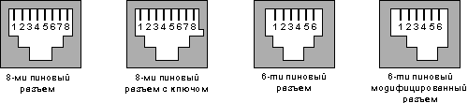

Каждый из приведенных выше разъемов может использоваться для различных конфигураций разводки. Так, к примеру, 6-ти пиновый разъем может быть сконфигурирован под однопарную схему разводки RJ11C, двупарную RJ14C, или трехпарную схему RJ25C. В свою очередь 8-ми пиновый разъем поддерживает конфигурацию RJ61C (4 пары) и RJ48C. Модифицированный 8-ми пиновый разъем с ключом с легкостью используется для схем RJ45S, RJ46S, RJ47S.

Последний из представленных разъемов разработан корпорацией DEC (Digital Equipment Corporation). Разъем требует использования модифицированного коннектора, тем самым предотвращая возможность подключения информационного линка к телефонным линиям.

Стандартные разводки кабеля "Витая пара"

В настоящее время наиболее популярны две схемы - T568A и T568B. Они идентичны в случае, если не используются вторая и третья пары. Предпочтительна первая схема, поскольку она совместима с однопарной и двупарной конфигурацией системы USOC. Однако обе схемы могут использоваться для линий ISDN (Integrated Servises Digital Network), а также в высокоскоростных сетях. Дело в том, что схемы разработаны таким образом, чтобы свести к минимуму взаимные наводки в парах. А это необходимое условие для категорий 3, 4, 5, 5e и 6. Поэтому при реализации высокоскоростных сетей используют именно эти конфигурации.

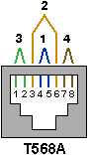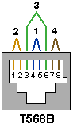

|  |  |  |  |  |  |  |  |  |  |
| --- | --- | --- | --- | --- | --- | --- | --- | --- | --- |
| T568A | PIN# | 5 | 4 | 3 | 6 | 1 | 2 | 7 | 8 |
| Пара, ID | T1 | R1 | T2 | R2 | T3 | R3 | T4 | R4 |
| T568B | PIN# | 5 | 4 | 1 | 2 | 3 | 6 | 7 | 8 |
| Пара, ID | T1 | R1 | T2 | R2 | T3 | R3 | T4 | R4 |

Есть и другой принцип разводки - USOC. Эта разводка подходит для одно, двух, трех и четырехпарной кабельной системы. Как и в системах T568, первая пара располагается на центральных пинах, вторая же пара, подобно разводке T568A, занимает пины 3 и 6. Таким образом если кабельная система использует только первые две пары, то схемы T568A и USOC - идентичны. Пара 3 занимает следующие внешние пины 2 и 7. И наконец последняя пара располагается на контактах 1 и 8. Преимущество схемы USOC состоит в возможности использовать одно, двух и трехпарные системы в при 8-ми пиновой USOC-разводке. Однако это достоинство не идет ни в какое сравнение с недостатком - слабой стойкости к наводкам, создаваемых в парах. Вследствие этого USOC не используется при создании скоростных сетей.

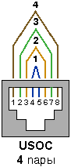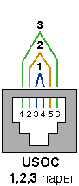

|  |  |  |  |  |  |  |  |  |  |
| --- | --- | --- | --- | --- | --- | --- | --- | --- | --- |
| USOC 4 пары | PIN# | 5 | 4 | 3 | 6 | 2 | 7 | 1 | 8 |
| Пара, ID | T1 | R1 | T2 | R2 | T3 | R3 | T4 | R4 |
| USOC 1,2,3 пары | PIN# | 4 | 3 | 2 | 5 | 1 | 6 |  |  |
| Пара, ID | T1 | R1 | T2 | R2 | T3 | R3 |  |  |

Реализация сетевых топологий на основе стандартной разводки

Топология сети 10BaseT реализуется с помощью 8-ми пинового разъема по схожей схеме с T568A и T568B, однако на контакты выводятся другие пары. Если все же пользоваться стандартами T568, то в случае первой пары (по версии 10BaseT) необходимо использовать 3-ю/2-ю пару разводки T568A/T568B, а в качестве второй 2-ю/3-ю пару T568A/T568B.

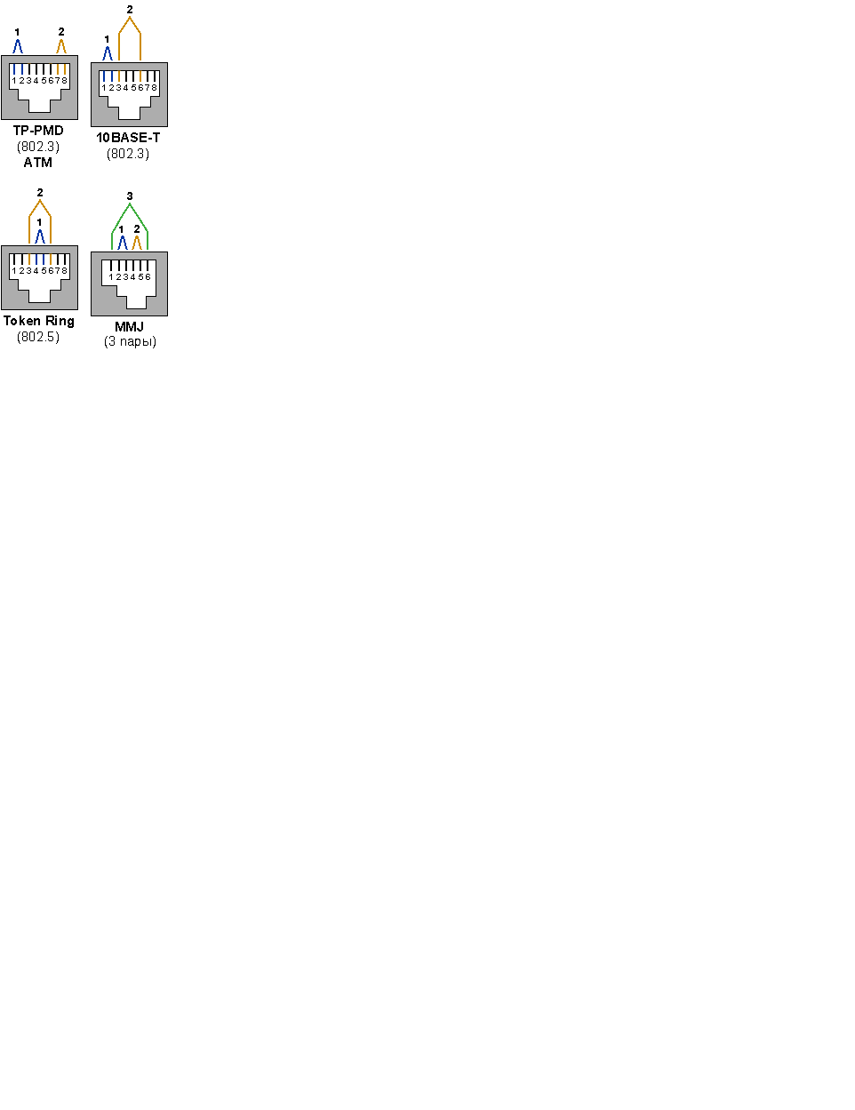

Как и 10BaseT, ATM и TP-PMD реализуются только на 8-ми пиновом разъеме с использованием двух пар, и точно также схема схожа со стандартными разводками T568A и T568B. В данной разводке в случае первой пары (по версии 10BaseT) необходимо использовать 3-ю/2-ю пару разводки T568A/T568B, а в качестве второй 4-ю пару T568A или T568B.

Еще одна разводка, косвенно совместимая с T568A/B, а также и со схемой USOC - Token Ring. Она строится на двух парах, но занимают они центральные контакты. Причем Token Ring может сразу строится на основе схемы T568A и USOC без каких либо модификаций. В случае же использования T568B, необходимо в качестве второй пары применять 3-ю.

MMJ - частный стандарт для оборудования DEC, реализуется на 6-ти пиновом модифицированном разъеме. Разводка не совместима ни с USOC, ни с T568A/B. Первая пара выводится на 2-ой и 3-ий контакты, вторая на 4-ый и 5-ый, а третья пара занимает внешние 1-ый и 6-ой пины.

Кросс-разводка кабеля "Витая пара"

Термин "кросс-разводка" используется применительно к разводке пар в патч-кордах. Всего существует две базовых кросс-разводки - прямая и перекрестная. Их названия говорят сами за себя.

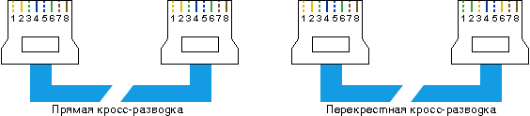

В первом случае каждый проводник выводится строго на один и тот же контакт разъемов с обоих концов кабеля. Т.е. 1-ый контакт с одного конца соединен с 1-ым на другом, 2-ой со 2-ым, и так все пины. Патч-корды с подобной разводкой используются в кроссировочных узлах. При соединении с сетью оконечного оборудования, будь то персональный компьютер, факс и т.п., применяются патч-корды с перекрестной кросс-разводкой. Конкретная схема перекрестной кросс-разводки зависит от конкретной реализуемой сети, в частности, один из стандартов предполагает образование перекрестной разводки за счет смены местами четырех пинов. Первый меняется с третьим, а второй с шестым.